Dištančné vzdelávanie

22. 10. 2020

V.B

**PL – Precvičenie a upevnenie učiva**

1. Rozdeľ slová čiarou na slabiky**.**

|  |  |  |
| --- | --- | --- |
| ruka | Kata | sivý |
| hodiny | koleso | sobota |
| noha | zima | záveje |

2. Poskladaj zo slabík slová a napíš ich**.**

|  |  |
| --- | --- |
| Zi ma |  |
| ko le so |  |
| ha no |  |
| ve zá je |  |

3. Spoj tlačené písmeno s jeho písanou podobou**.**

       

H A  B k  t L r o

Vypracovala: Mgr. Jana Sabová

**PL – Sčítanie a odčítanie do 10-opakovanie**

1. Doplň chýbajúce čísla v číselných radoch.

**1**

**1**

**2**

**8**

**7**

2. Vypočítaj.

3 + 4 = 2 + 5 = 1 + 6 =

4 + 4= 3 + 3 = 3 + 5 =

8 – 5 = 6 – 3 = 5 – 2 =

8 – 1 = 7 – 5 = 6 – 2 =

7 – 6 = 8 – 3 = 8 – 4 =

3. Porovnaj znakmi  **> , < , =** .

6 8 4 2 5 1 8 8

4 9 3 8 4 5 2 7

Vypracovala: Mgr. Jana Sabová

**PL – Ovocie a zelenina - precvičenie učiva**

1. Farbičkami vymaľuj **len ovocie**.

  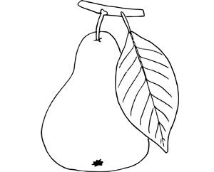 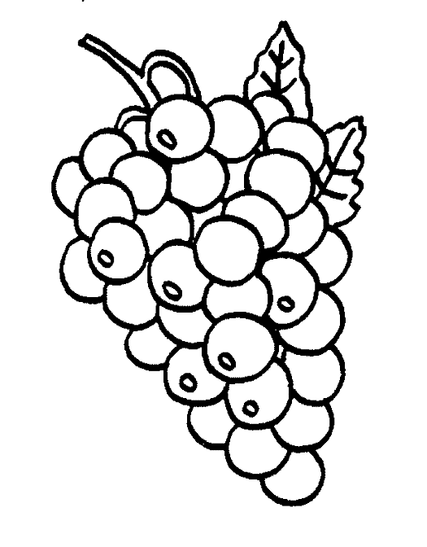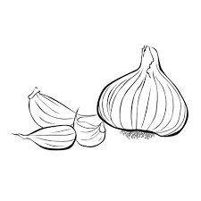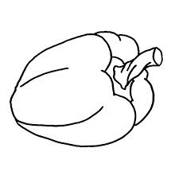

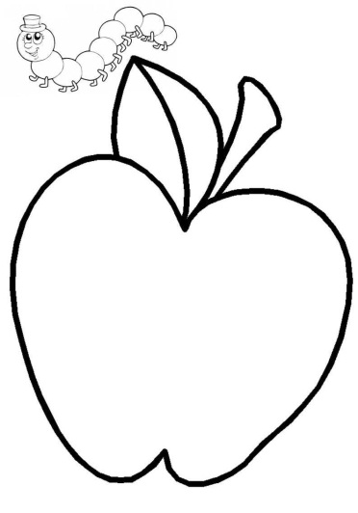 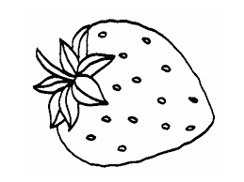 

Vypracovala: Mgr. Jana Sabová